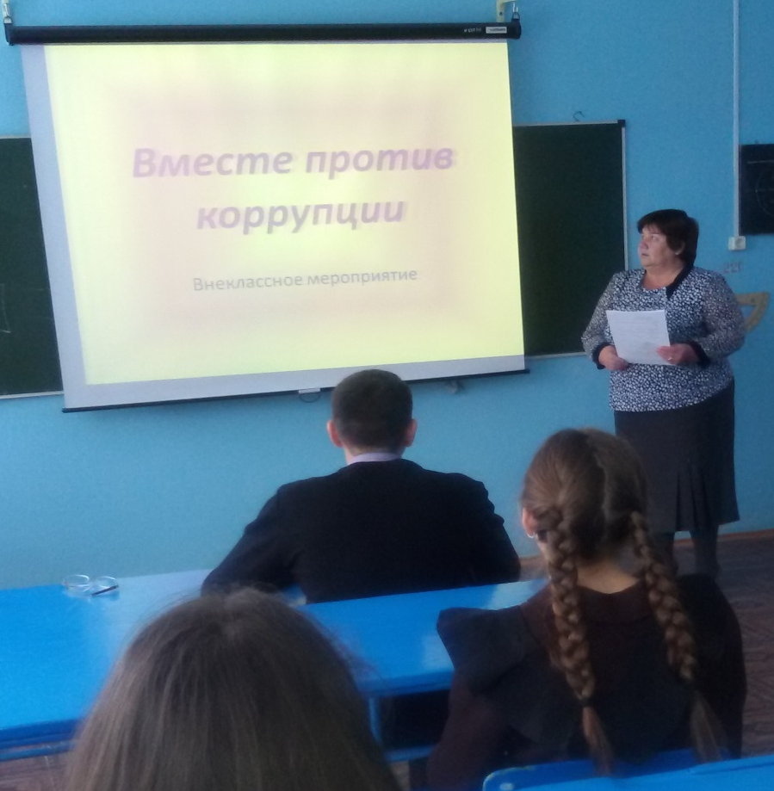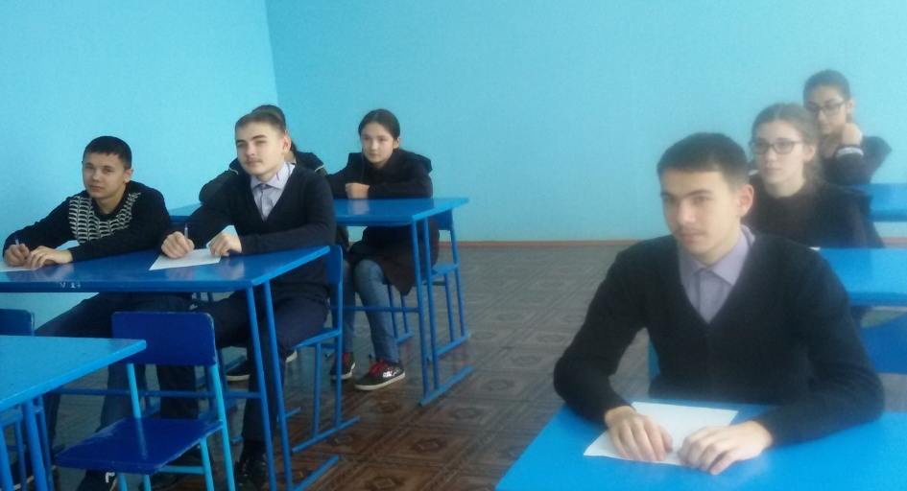

Внеклассное мероприятие «Вместе против коррупции». Узнали, что такое коррупция,каковы её формы и причины. Обсуждали о способах борьбы с коррупцией.

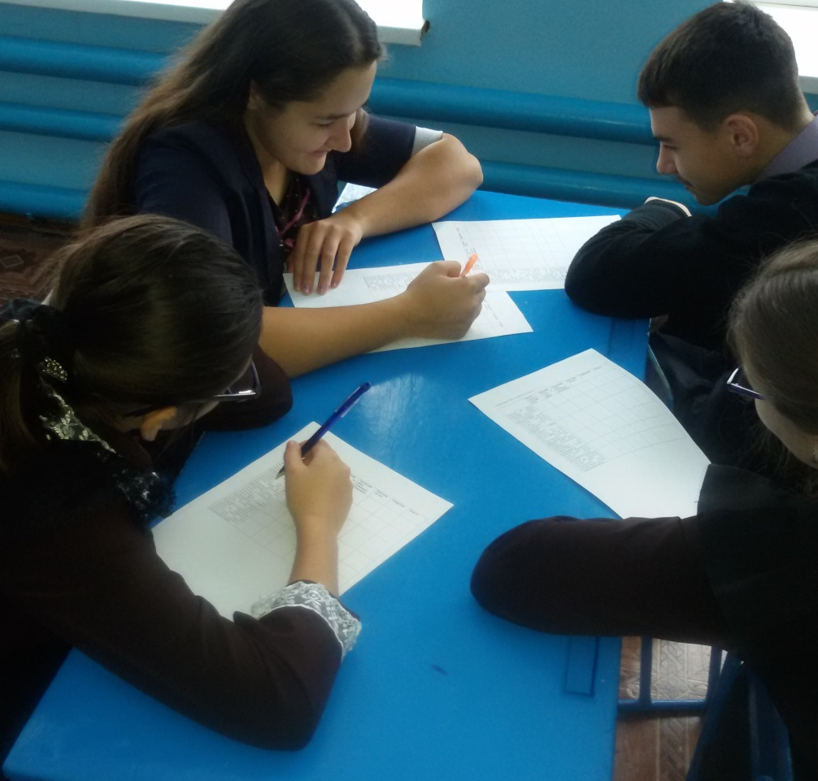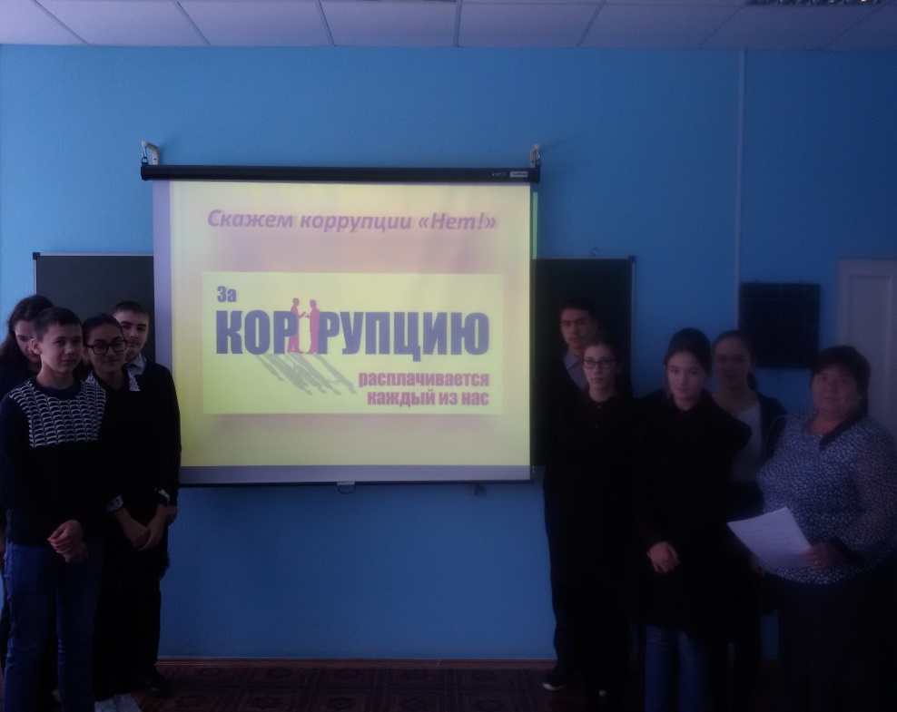Сделали вывод. Борьбу с коррупцией нужно начать с самого себя и требовать устранения негативных проявлений от окружающих.
В мероприятии участвовали учащиеся V-IX классов.
7.12.17.
Учитель истории и обществознанияХамидуллина Х.Х.

